 | DG-P-001 PROCEDIMIENTO PARA EL CONTROL DE OTROS PROVEEDORES | Versión: 3
 | DG-P-001 PROCEDIMIENTO PARA EL CONTROL DE OTROS PROVEEDORES | Página: 1/6

1. OBJETO Y ALCANCE

Determinar los criterios básicos para la adquisición de los bienes, servicios e insumos requeridos por Suliquido para el normal desarrollo de sus actividades, basándose en todo momento en los parámetros establecidos por la organización. Este proceso aplica desde el requerimiento del producto o servicio hasta la legalización de la compra, no aplica para los insumos de papelería.

2. TÉRMINOS Y DEFINICIONES

Proveedor: Organización o persona que proporciona un producto. (Numeral 3.3.6, NTC-ISO 9000)

Orden de Compra: Documento básico que constituye una solicitud escrita a un proveedor, por determinados productos o servicios a un precio convenido.

Factura: Documento básico que constituye el soporte material del contrato celebrado entre el comprador y el vendedor en un marco jurídico legal.

Niveles de responsabilidad.

- Autoriza (A): Persona que tiene la competencia y la autoridad para tomar decisiones en el desarrollo de una actividad.
- Responsable (R): Persona que tiene la competencia, los medios y la autoridad para el desarrollo de una actividad.
- Participa (P): Persona que aporta sus conocimientos y competencia en el desarrollo de una actividad.
- Informado (I): Persona que recibe los resultados de una actividad.

3. DESCRIPCIÓN DE ETAPAS

 | Detalle del proceso(Cómo)
No | Entrada | Salida | Descripción | Responsable | Registro
1 | Solicitudes de Productos / Servicios | Aprobación o Rechazo de Requerimiento de productos/servicios | Requerimiento de Productos/Servicios  El requerimiento de productos y servicios (compras en general) por parte de algún funcionario de la organización debe realizarse a Sistemas y Servicios Generales. Para este tipo de compras, el Director Administrativo se encarga de otorgar la respectiva autorización. La aprobación de la compra depende de la urgencia del producto o servicio así como del presupuesto de la empresa. Aquellas compras que no estén dentro del presupuesto y excedan el monto de $1.000.000 serán autorizadas por la dirección general. | R: Sistemas y Servicios Generales y/o Tesorero  A: Director Administrativo y/o Director de ADR | Ninguno
2 | Consulta de Proveedores Aprobados | Consulta de Proveedores Aprobados | Selección  Una vez se tenga la respectiva autorización Sistemas y Servicios Generales procede a consultar el registro “DG-F-012 Listado de proveedores” que tiene bajo su responsabilidad, con el fin de conocer las alternativas con las que la organización ha tenido experiencia de compra. Si los proveedores de productos/servicios requeridos se encuentran en dicha lista, Sistemas y Servicios Generales procede a cotizar como mínimo a tres proveedores de la lista y se elige al más conveniente.  En caso de que la lista no incluya proveedores del producto o servicio requerido se buscarán otras alternativas. | R: Sistemas y Servicios Generales y/o Tesorero | DG-F-012 Listado de proveedores
3 | Cotizaciones | Selección del Proveedor | Registro de Proveedores  Durante el proceso de compra, en la etapa de análisis de cotizaciones el encargado de Sistemas y Servicios Generales considera los criterios de selección siguientes: precio (menor precio), condiciones de compra (crédito, tiempo de entrega) y con base en lo anterior, se elige al proveedor que sea la mejor alternativa.  Si el proveedor no fue obtenido de la lista de proveedores aprobados se llena el formato “DG-F-013 Registro de proveedores” según sea el caso y además se le solicita cumplir los siguientes requisitos de selección.  Documentación legal y administrativa (Según sea el caso)  - Cedula de Ciudadanía  - Registro de Inscripción de Cámara y Comercio  - RUT | R: Sistemas y Servicios Generales y/o Tesorero | DG-F-013 Registro de proveedores
4 | Consulta de Proveedores Aprobados | Acuerdo de Seguridad Firmado | Acuerdo Seguridad Proveedor  El responsable de la selección del proveedor se encarga de gestionar la firma del acuerdo de seguridad entre el proveedor y Suliquido S.A con el fin de que ambas partes se comprometan a seguir lineamientos de seguridad específicos. Dicho acuerdo se puede tramitar vía mail solicitando acuso de recibido por parte del proveedor. | R: Responsable de la selección de proveedor  I: Proveedor | DG-F-017 Acuerdo De Seguridad Proveedores
5 | Proveedor Seleccionado | Aprobación o rechazo de Orden de Compra | Orden de compra  Una vez escogido el proveedor que suministrará los productos/servicios solicitados por Suliquido, se procede a realizar la respectiva orden de Compra utilizando el formato “DG-F-011 Orden de compra” con el consecutivo asignado por el CAD, la cual puede ser aprobada por el Director Administrativo, Director ADR o el Director General. Cuando la orden de compra haya sido aprobada se envía la original al proveedor respectivo y la copia se queda para el archivo. | R: Sistemas y Servicios Generales  P: Director de ARD  Director Administrativo  Director General | DG-F-011 Orden de compra

 | Detalle del proceso(Cómo)
No | Entrada | Salida | Descripción | Responsable | Registro
6 | Orden de Compra  Recibo de productos o Servicios | Elaboración de Facturas | Radicación y contabilización  Posteriormente de que ya se haya recibido el pedido de productos/servicios, Sistemas y Servicios Generales, solicita la factura correspondiente para luego dársela al Auxiliar de Contabilidad II quien la radica junto con la orden de compra verificando la efectiva prestación del servicio y seguidamente se pasa a Tesorería para programar al pago. Como requisito para el trámite de pago debe estar adjunta a la factura a la orden de compra correspondiente y el pago al Proveedor se realizara de acuerdo a las condiciones pactadas en dicha orden. | R: Auxiliar de Contabilidad I  P: Sistemas y Servicios Generales | Factura
7 | Servicios Prestados | DG-F-014 Evaluación preliminar de otros proveedores | Evaluación  Sistemas y Servicios generales evalúa a cada uno de sus proveedores una vez se realiza la primera compra la cual se formaliza en el formato “DG-F-014 Evaluación preliminar de otros proveedores”. Los criterios de evaluación consisten en que el proveedor suministre de acuerdo a las especificaciones solicitadas por la organización. Dichos criterios se encuentran establecidos en el Formato “DG-F-014 Evaluación preliminar de otros proveedores”. | R: Sistemas y Servicios Generales | DG-F-014 Evaluación preliminar de otros proveedores
8 | Proveedores Evaluados | DG-F-015 Reevaluación a otros proveedores | Reevaluación  Cuando ya se haya iniciado la relación comercial con algún proveedor, se evalúa el cumplimiento de las especificaciones solicitadas por Suliquido cada año, donde además se le hace seguimiento a dichos proveedores según los productos y servicios que estos ofrecen. Para este fin se utiliza el formato “DG-F-015 Reevaluación a otros proveedores”. | R: Sistemas y Servicios Generales | DG-F-015 Reevaluación a otros proveedores
9 | Proveedores seleccionados | DG-F-015 Reevaluación a otros proveedores  DG-F-014 Evaluación preliminar de otros proveedores  DG-F-013 Registro de proveedores | Proveedores de SSOA y mantenimiento de vehículos Flota Propia  Para los proveedores de SSOA y mantenimiento de vehículos Flota Propia se realizará el procedimiento de registro, evaluación y reevaluación anteriormente descrito y estará al cargo del Coordinador HSEQ y el Coordinador de Mantenimiento respectivamente. | R: Coordinador HSEQ | DG-F-015 Reevaluación a otros proveedores  DG-F-014 Evaluación preliminar de otros proveedores  DG-F-013 Registro de proveedores
 |  |  | FIN

`

4. EVOLUCIÓN DEL DOCUMENTO
No. De Versión | Descripción cambios y/o modificaciones | Fecha
0 | Emisión inicial del documento. | 20/10/2008
1 | Incorporación del Cargo Sistemas Servicios Generales quien reemplaza al cargo de Auxiliar de Servicios Generales | 17/04/2008
2 | Se incluyó la etapa proveedores de SSOA y de mantenimiento de vehículos de Flota Propia. | 13/08/2012
3 | Se incluye la etapa Acuerdo Seguridad Proveedor. Se modifica la codificación del procedimiento y la de los formatos y demás documentos incluidos en éste. | 08/10/2013

 | Nombre | Cargo | Firma
Revisado por: | Orlando Angarita Vásquez | 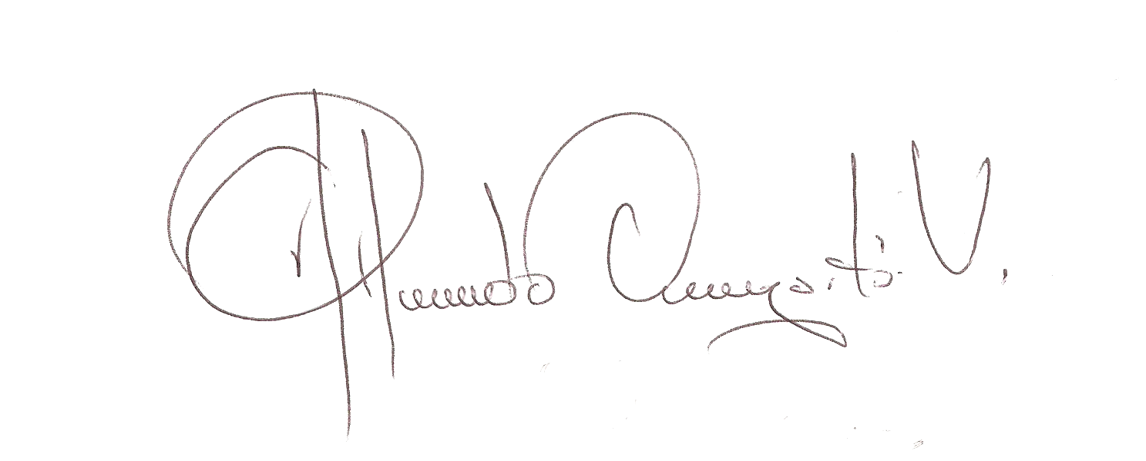  Director General | 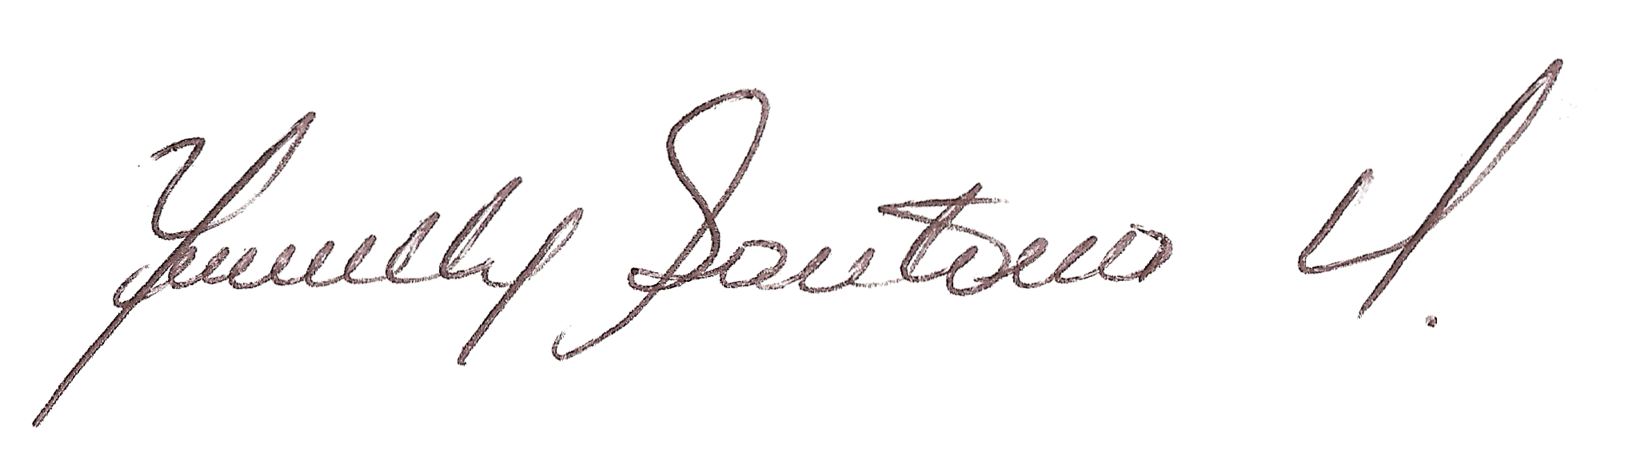
Aprobado por: | Alexandra Cuervo Velásquez | Representante de la Gerencia | 

PÁGINA: 6/6

- CONTROL DE REGISTROS

No. | Identificación | Ubicación/Responsable | Clasificación | Indexación | Acceso | Retención | Disposición
1 | DG-F-014 Evaluación preliminar de otros proveedores | Archivo Sistemas y Servicios Generales/ Sistemas y Servicios Generales | AZ “Proveedores de Servicio” | Alfabético | General | Indefinido | No aplica
2 | DG-F-013 Registro de proveedores | Archivo Sistemas y Servicios Generales/ Sistemas y Servicios Generales | AZ “Proveedores de Servicio” | Alfabético | General | Indefinido | No aplica
3 | DG-F-012 Listado de proveedores | Equipo de Computo Sistemas y Servicios Generales/Sistemas y Servicios Generales | Archivo en Excel “Proveedores de Servicios” | Alfabético | Confidencial | Indefinido | Backup
4 | DG-F-011 Orden de compra | Equipo de Computo Sistemas y Servicios Generales/Sistemas y Servicios Generales | Carpeta “Ordenes de compra” | Numérico | Confidencial | Indefinido | Backup
5 | DG-F-015 Reevaluación a otros proveedores | Archivo Sistemas y Servicios Generales/ Sistemas y Servicios Generales | AZ “Proveedores de Servicio” | Alfabético | General | Indefinido | No aplica
6 | DG-F-017 Acuerdo De Seguridad Proveedores | Física, Oficina Sistemas y Servicios Generales- Digifolder/ Coordinador de Seguridad | Carpeta de cada vehículo nombrado por placa, Orden alfanumérico | Aleatoria | Confidencial | Indefinido | No Aplica

